ΣΧΕΔΙΟ ΥΠΟΒΟΛΗΣ ΔΗΜΙΟΥΡΓΙΚΗΣ ΕΡΓΑΣΙΑΣ

ΣΤΟΙΧΕΙΑ ΕΚΠΑΙΔΕΥΤΙΚΟΥ
ΟΝΟΜΑΤΕΠΩΝΥΜΟ | ΕΙΔΙΚΟΤΗΤΑ | ΘΕΜΑ
Σκαλτσά Κ. | ΠΕ04

ΣΤΟΙΧΕΙΑ ΣΥΜΜΕΤΕΧΟΝΤΩΝ ΜΑΘΗΤΩΝ/-ΤΡΙΩΝ
Α/Α ΟΝΟΜΑΤΕΠΩΝΥΜΟ ΤΑΞΗ /ΤΜΗΜΑ
1 Β
2
3
4

ΤΑΥΤΟΤΗΤΑ ΔΗΜΙΟΥΡΓΙΚΗΣ ΕΡΓΑΣΙΑΣ
1.1Τίτλος:Το σαπούνι στη ζωή μας
α ) Να περιγράψετε τις βασικές οικιακές χρήσεις των σαπουνιών για τον καθαρισμό και την περιποίηση του δέρματος και γενικότερα της απορρυπαντικής δράσης στο σπίτι
β )Πώς δημιουργήθηκε το σαπούνι σύμφωνα με κάποιες θεωρίες.
γ )Η χρήση των σαπουνιών από τους ανθρώπους και η εξέλιξή του όσον αφορά στη μαζική παραγωγή .Ποιες χώρες θεωρούνται πρωτοπόρες στη παραγωγή των σαπουνιών.
δ ) Αναφορά στα σαπούνια και στα υπόλοιπα καθαριστικά που παρασκευάζονται από συνθετικά υλικά

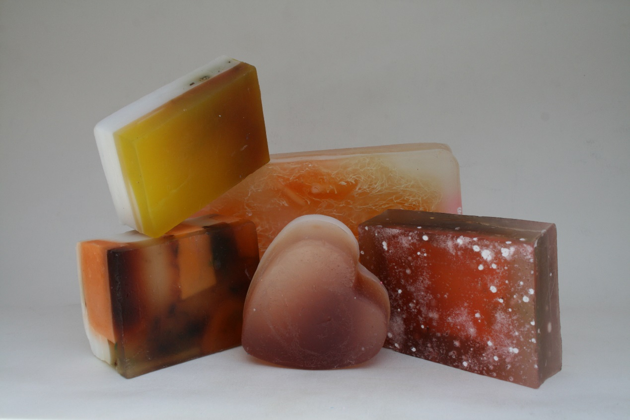
ε )Με βάση τα συμπεράσματά σας να δημιουργήσετε ένα διαφημιστικό μήνυμα με το οποίο να προτρέπετε τους καταναλωτές να προτιμούν την χρήση των σαπουνιών έναντι των ευρέως χρησιμοποιούμενων αφρόλουτρων.
1.2 ΛΕΞΕΙΣ-ΚΛΕΙΔΙΑ : Βιομόρια, εστεροποίηση ,λίπη και έλαια, σαπούνια ,απορρυπαντικά, απορρυπαντική δράση.
1.3 ΣΚΟΠΟΣ
Να μάθεις να παρασκευάζεις σαπούνια με πρώτες ύλες εύκολα προσβάσιμες δηλ. ελαιόλαδο και επίσης να έρθουμε σε επαφή με τα λεγόμενα εναλλακτικά προϊόντα και αν είναι δυνατόν να τα βάλουμε στην καθημερινή μας ζωή.
1.4 ΜΑΘΗΜΑ/ ΚΕΦΑΛΑΙΟ/ΕΝΟΤΗΤΑ
§5.2 Λίπη και έλαια
1.5 ΠΡΟΣΔΟΚΩΜΕΝΑ ΜΑΘΗΣΙΑΚΑ ΑΠΟΤΕΛΕΣΜΑΤΑ
α) Να παρασκευάζουν σαπούνια με πρώτη ύλη το ελαιόλαδο
β) Να εξηγούν την απορρυπαντική δράση των σαπουνιών
γ) Να αντιληφθούν την έννοια της εστεροποίησης και πώς είναι ένα βασικό διάλυμα
δ) Να γνωρίζουν τα πλεονεκτήματα ενός προϊόντος που εντάσσεται στα εναλλακτικά και τα μειονεκτήματα ενός αντίστοιχου προϊόντος που παρασκευάζεται στη χημική βιομηχανία σε μαζική παραγωγή.
1.6 ΔΙΔΑΚΤΙΚΟ ΥΛΙΚΟ/ΠΗΓΕΣ ΠΟΥ ΜΠΟΡΟΥΝ ΝΑ ΑΞΙΟΠΟΙΗΘΟΥΝ
Βιβλιογραφία:
- Λιοδάκης, Σ. κ.ά. (2016). Χημεία Β΄ Λυκείου. Αθήνα: ΙΤΥΕ Διόφαντος
- http://youtu.be/05XXT3G2Jis παρασκευή απορρυπαντικού πλυντηρίου
- https://elearn.elke.uoa.gr/show_programs.php?catID=all&prID=460 επιμορφωτικά σεμινάρια ΕΚΠΑ
- Πολλές ιστοσελίδες
Παρουσίαση σχετικά με την ιστορία την Παρασκευή και τα υλικά του σαπουνιού

